EFEITO DA MODIFICAÇÃO TÉRMICA NO ÂNGULO DE CONTATO DA MADEIRA DE Pinus caribaea VAR. caribaea, Khaya ivorensis E Corymbia citriodora

Jaqueline Rocha de Medeiros^{1*}, Fagner Pinheiro da Conceição¹, Alexandre Miguel do Nascimento¹, Rogério Rodrigues dos Santos¹ Natália Dias de Souza¹
Universidade Federal Rural do Rio de Janeiro (UFRRJ), Seropédica/RJ, Brasil
* jaquelinerocha256@gmail.com
__________________________________________________________________________________________

RESUMO
O objetivo deste trabalho foi verificar os efeitos da modificação térmica na molhabilidade das superfícies tangencial e radial, oxidadas e não oxidadas, das madeiras de Pinus caribaea var. caribaea, Khaya ivorensis e Corymbia citriodora. Para tanto, o material foi processado nas temperaturas de 160 °C, 180 °C e 200 °C, analisando-se também o controle. Após o processo, o ângulo de contato foi determinado com o goniômetro modelo DSA 100 - Drop Shape Analyzer. Entre as três madeiras, o Pinus caribaea var. caribaea, apresentou menor ângulo de contato, e quando gotejada na superfície radial, o ângulo médio aumenta com o aumento da temperatura de tratamento da madeira, e o inverso ocorre na superfície tangencial. A madeira de Khaya ivorensis teve comportamento inverso nos dois tipos de superfícies, quando gotejado na superfície radial, houve redução do ângulo com o aumento da temperatura de tratamento. Para a madeira de Corymbia citriodora sempre apresentou menores valores de ângulos na superfície tangencial assim como na superfície não oxidada. De forma geral, a superfície oxidada apresentou ângulos maiores do que a não oxidada.
Palavras-chave: Molhabilidade; Tratamento térmico; Envelhecimento acelerado.

INTRODUÇÃO
Um dos principais efeitos de tratamentos térmicos em madeira é a alteração do comportamento do material com a água. A depender do uso, é desejável aumento da interação da água. Para colagens, por exemplo é desejável que a superfície do material tenha maior molhabilidade, ou interação com líquidos, enquanto para uso em estruturas e ambientes externos, uma menor interação com a água é desejável podendo ser expressa por maior ângulo de contato da superfície (Medeiros et al, 2021).
Uma das maneiras de caracterizar a superfície de um material é através de sua capacidade de interagir com um líquido. Nesse sentido observa-se a capacidade de molhabilidade do material, que pode ser avaliada pelo ângulo de contato formado entre uma gota de líquido conhecido e a face do material estudado (Sinderski, 2020).
Esse trabalho teve por objetivo verificar o efeito do tratamento térmico no ângulo de contato das madeiras de Pinus caribaea var. caribaea, Khaya ivorensis e Corymbia citriodora, na direção tangencial e radial processadas nas temperaturas de 160 °C, 180 °C e 200 °C.

MATERIAL E MÉTODOS
Coleta do material vegetal
A análise do ângulo de contato foi realizada utilizando-se a metodologia da gota séssil, com um equipamento DSA 100 - Drop Shape Analyzer (Figura 1), versão 1.92 de KRÜSS GmbH, utilizando-se água destilada como líquido de teste em temperatura ambiente de 25 °C. Esta foi aplicada com uma seringa dosadora de volume de 500 μl, com agulha de 0,5 mm de diâmetro, distância de 6 mm entre a agulha e a superfície e o volume de gota de 50 μl.
Para avaliar o efeito da oxidação da superfície da madeira, as amostras tiveram a superfície usinada com lâmina de micrótomo, de modo que as primeiras medições foram realizadas imediatamente após a usinagem (superfície não oxidada) e outra medição após quatro horas de oxidação (superfície oxidada), sendo que a oxidação ocorreu em ambiente com temperatura de 25 °C e 65 UR. Cada amostra recebeu seis gotas, sendo três na superfície oxidada e três na superfície não oxidada. Durante as leituras foram registradas as seguintes informações: ângulo de contato, diâmetro da base da gota, volume da gota e área de contato da gota com a superfície.
As leituras foram diferentes entre as espécies: a cada 2 segundos durante 60 segundos para Pinus caribaea var. caribaea no plano longitudinal tangencial; a cada 4 segundos durante 60 segundos para Pinus caribaea var. caribaea no plano longitudinal radial; e a cada 8 segundos durante 120 segundos para C. citriodora e K. ivorensis.
As medições foram posteriormente exportadas para o software Microsoft Office EXCEL para análise dos dados. O ambiente onde o experimento foi efetuado, sempre esteve numa temperatura de 25 °C e 65 % de UR.

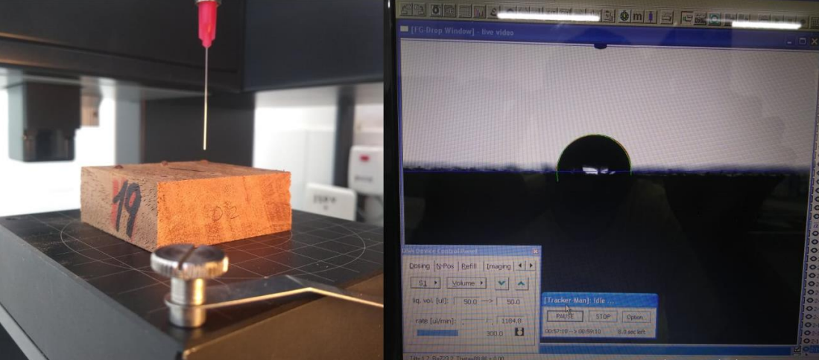
Figura 1. Medição do ângulo de contato.

RESULTADOS E DISCUSSÃO

Nas Figuras abaixo, são apresentados os ângulos médios da gota de contato séssil com as superfícies das madeiras de P. caribaea (Figura 2), K. ivorensis (Figura 3) e C. citriodora (Figura 4) que passaram por processo de oxidação e por tratamento térmico. Observa-se que a madeira de pinus apresentou os menores valores de ângulo de contato quando comparada às outras e a oxidação acarretou num aumento do ângulo médio, tanto no plano radial quanto no plano tangencial (gotejamento na direção dos raios).
Observa-se que no gotejamento na direção dos raios (plano tangencial-longitudinal), os valores dos ângulos tendem a reduzir à medida que a temperatura de tratamento térmico aumenta, válido para superfície oxidada e não oxidada, ocorrendo os menores valores na temperatura de 180 °C. No gotejamento na direção tangencial (plano radial-longitudinal), os valores dos ângulos tendem a aumentar à medida que a temperatura de tratamento térmico aumenta, válido para superfície oxidada e não oxidada, ocorrendo os maiores valores na temperatura de 200 °C.

.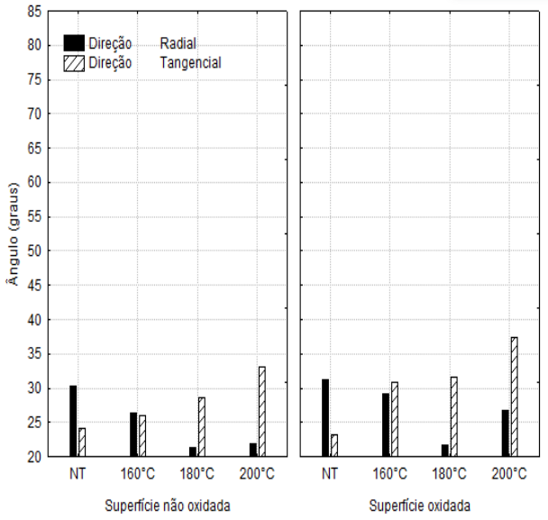
Figura 2. Ângulo de contato médio da espécie Pinus caribaea var. caribaea, em função das diferentes temperaturas de modificação térmica nos planos radial- longitudinal e tangencial-longitudinal sob efeito da oxidação da superfície.

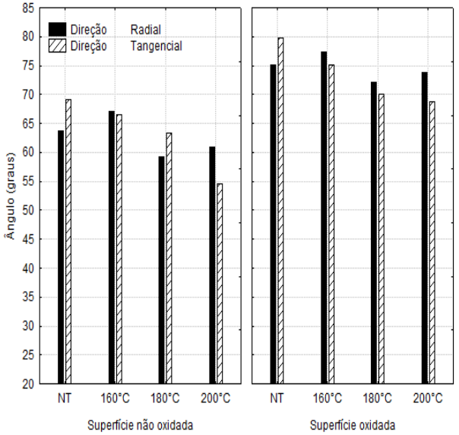
Figura 3. Ângulo de contato médio da espécie, Khaya ivorensis em função das diferentes temperaturas de modificação térmica nos planos radial- longitudinal e tangencial-longitudinal sob efeito da oxidação da superfície.

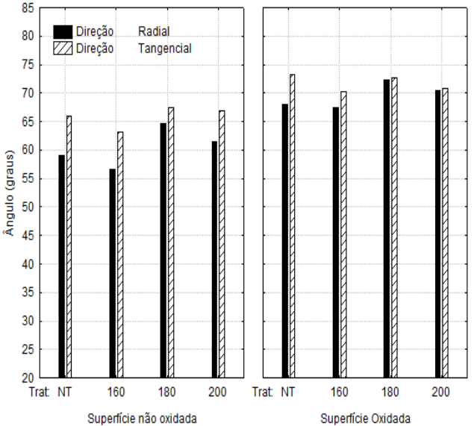
Figura 4. Ângulo de contato médio da espécie Corymbia citriodora em função das diferentes temperaturas de modificação térmica nos planos radial- longitudinal e tangencial-longitudinal sob efeito da oxidação da superfície.

A madeira de K. ivorensis, assim com a madeira de P. caribaea, sempre apresentaram maiores valores de ângulo de contato nas superfícies oxidadas e os ângulos de contatos médios reduzem à medida que a temperatura de tratamento térmico aumenta, oposto da madeira de conífera, para o gotejamento da direção tangencial independentemente do tipo de superfície. No gotejamento paralelo aos raios (direção radial) o menor valor do ângulo de contato ocorreu na temperatura de 180 °C.
Na madeira de C. citriodora e na superfície não oxidada os ângulos gotejados radialmente sempre foram maiores que aqueles gotejados tangencialmente.
Soares et al. (2024) estudando madeira tratada à 160 °C e 200 °C de Pinus caribaea, Corymbia citriodora e Khaya ivorensis afirmam que o ângulo de contato dessas madeiras é reduzido em superfícies oxidadas quando sugere esse procedimento de usinagem para aumento da molhabilidade e maior eficiência em processos de colagem.
A redução da molhabilidade pode ser entendida como um ganho para materiais ambientalmente expostos em virtude de sua menor reatividade às intempéries. Zhou et al. (2020) observou afirma obter um material de qualidade ao observar aumento do ângulo de contato em madeira de Mogno e redução de molhabilidade como resultado de tratamento térmico.
O processo de modificação térmica sugere ganhos na superfície de madeiras de rápido crescimento. A redução da molhabilidade. Candan et al. (2021) trataram madeira de Sorbus à 160 e 180 °C e por 2 e 4h obtiveram aumento no ângulo de contato no material tratado em maiores temperaturas e por mais tempo.
Soares et al. (2011) estudando a molhabilidade de madeiras de Pinus elliottii e Araucária angustifólia modificadas termicamente e envelhecidas concluíram que o aumento da temperatura de tratamento aumenta o ângulo de contato para as duas madeiras e que o envelhecimento da madeira até 12 meses tende a reduzir o ângulo de contato com o passar do tempo.
O aumento do ângulo de contato acompanha a redução de propriedades mecânicas da madeira. Cademartori et al. (2015) avaliaram Eucalyptus tratados entre 180 e 240 °C e observaram tendência de redução do módulo de ruptura e elasticidade com aumento da temperatura de tratamento, enquanto os menores valores de molhabilidade foram obtidos para madeira tratada com menor temperatura.

CONCLUSÕES

A modificação térmica afetou o ângulo de contato médio de todas as madeiras estudadas. O menor ângulo de contato se deu na madeira de pinus, e com menores ângulos sempre na superfície não oxidada, para todas as madeiras testadas. O aumento da temperatura de tratamento melhora a molhabilidade da madeira (reduz o ângulo de contato) ou piora (aumento do ângulo), dependendo do tipo de madeira e do plano da superfície analisada. O aplainamento da superfície, antes da aplicação de algum revestimento, garante melhor molhabilidade da madeira.

REFERÊNCIAS

CADEMARTORI, Pedro Henrique G. de et al. Effect of thermal treatments on technological properties of wood from two Eucalyptus species. Anais da Academia Brasileira de Ciências, v. 87, n. 01, p. 471-481, 2015.
CANDAN, Z., et al. Surface roughness and wettability performance of thermally modified rowan wood as a fast-growing species. Drewno. Prace Naukowe. Doniesienia. Komunikaty, v. 64, n. 208, 2021.
MEDEIROS, D. T., et al. Caracterização da madeira de espécies da Amazônia. Madera y bosques, v. 27, n. 2, e2722209,2021.
SINDERSKI, L. G. Z. Ângulo de Contato e Rugosidade de Madeiras, uma breve revisão. Revista Ciência da Madeira (Brazilian Journal of Wood Science), v. 11, n. 1, 2020.
SOARES, A. C. et al. Wetting of Araucaria angustifolia and Pinus elliottii samples after thermal treatment and aging. Scientia Forestalis, 2011, Vol. 39, No. 92, 447-456. 2011.
SOARES, I.L., et al. Influência da modificação térmica e da radiação UV na molhabilidade das madeiras de Pinus caribaea, Khaya ivorensis e Corymbia citriodora. Agropecuária Científica no Semiárido. v.20, n.2, p.86-89, 2024.
ZHOU, F.; et al. Changes in the wood-water interactions of mahogany wood due to heat treatment. Holzforschung, v. 74, n. 9, p. 853-863, 2020.

